المقطــــع التعلّمــي : الطبيعة و البيئة |  | الفوج : السنة 03 ابتدائي
الميدان :فهم المنطوق |  | الأسبوع :02
النشاط :فهم المنطوق والتعبير الشفوي |  | الحصة : 01+ 02
الــمحــتــوى : جنينتي- الأسماء الموصولة والضمائر المتّصلة |  | المدة : 1سا
الهدف التعلمي: *) يصغي ويبدي اهتمامه لما يسمع. *) يجيب عن أسئلة النص المنطوق.
*) يتعرف على الضمائر المتصلة و الأسماء الموصولة، و يوظّفها في وضعيات تواصلية دالة
الـمـراحل | الوضعيات التعليمية التعلّمية والنشاطات المقترحة |  | المؤشرات
مرحلة الانطلاق | " يتغير الطقس عدة مرات في السنةو يختلف من مكان لآخر ، فينشأ ما يسمى بالفصول الأربعة "  _من يذكرنا بالفصول الأربعة ؟ - ما أهمية تعاقب هذه الفصول على حياة الكائنات الحيّة ؟ |  | يجيب عن الأسئلة
مرحلة بناء التعلمات | فهم المنطوق : يقرأ الأستاذ النص المنطوق " جنينتي" و أثناء ذلك يجب التواصل البصري بينه  و بين متعلميه مع الاستعانة بالأداء حس حركي و القرائن اللغوية ( الإيماء و الإيحاء ) ...  النص المنطوق : في جنينتي ثمار ، عنب ، تين ، تفاح وتوت . . لا أعرف ماذا أختار ، أنا ولد محتار ، مابين تفاح و تين أو عنب و توت .  هل تعرف ماذا أختار ؟  هنا عنب أشقر يناديني ، هناك تفاح أحمر يناجيني ، هنالك تين و توت .. تعال ، تعال ، نحن ثمار طيّبة !  الفاكهتان اللّتان اشتهيتهما هما التّفاح و الخوخ ، أكلت منهما حتّى شبعت ، و رحت أجري فوق العشب الأخضر ألهو مع رامي و فادي حتى تعبنا و رجعنا ، فتذكرت ثمار الجنينة الشّهية ، هرعنا إليها ، قطفنا منها إجاصا و تينا ، عنبا و توتا ... أكلنا أكلنا ، حتى انتفحنا ، و ما طقنا أن نمشي ، أو نخرج من الجنينة ... !  1-اختبار مدى فهم المتعلمين للنص المنطوق :  2-أجراة أحداث النص:  المكان: أين ذهب الاطفال ؟ ← الجنينة  الزمان: ما الفصل الذي تكثر فيه الفواكه ؟ ← الصّيف  ◄ ماذا يوجد في الجنينة ؟  ◄ لماذا احتار هذا الطفل ؟  ◄ ما الفاكهتان اللتان اشتهى أكلهما ؟  ◄ مع من راح يلعب ؟  ◄ ماذا فعلوا عندما أحسّوا بالجوع ؟ ماذا حصل لهم بعد أكل الكثير من الفواكه ؟  ◄ لو كنت هناك ، من أيّ ثمار تأكل و لماذا ؟ • ما هي الثمار التي تكثر في فصل الصّيف ؟  ◘ التعبير عن المشهد (ص64): • من يتواجد في الجنينة ؟ كيف يبدو المكان ؟ • اذكر الفواكة الموجودة ؟  استخراج القيم : المحافظة على البيئة – تناول الفواكه مفيد للصحة .  تعبير شفوي : طرح الأسئلة لاستخرج الصيغة ، وتدوين الإجابة مع تلوين الصيغة المستهدفة :  ◄ ما الفاكهتان اللتان اشتهاهما الطفل ؟ • الفاكهتان اللّتان اشتهيتهما تفاح و خوخ  ◄ من هما الولدان اللذان لعبا معه ؟ • الولدان اللّذان لعبا معي هما رامي و فادي .  ◄ • اشتهيتُ تناول البطيخ • تناولـي الفواكه فهي مفيدة • أكثروا من شرب الماء .  ◘ يقرأ الأستاذ الجمل ثم يتداول عليها التلاميذ . ♦ التعرف على الأسماء الموصولة لمثنى ( اللتان - اللذان)  ♦ التعرف على الضمائر المتصلة ( تاء المتكلم – ياء المخاطبة – واو الجماعة )  نشاط ( يعبّر شفويا) (ص64) :  ◄ يطلب من التلاميذ صياغة جمل أخرى . |  | يستمع  إلى  النص المنطوق  و يبدي اهتمامه  يجيب عن أسئلة الفهم بإنتاج جمل بسيطة  ويستخرج  القيم  يجيب  يكتشف  ويوظف الصيغ  يتدرب
التدريب | أستعمل الصيغة : دفتر الأنشطة ص 44 |  | ينجز
المقطــــع التعلّمــي : الطبيعة و البيئة |  | الفوج : السنة 03 ابتدائي
الميدان : فهم المكتوب |  | الأسبوع : 02
النشاط : قراءة |  | الحصة : 03
الــمحــتــوى : الفصول الأربعة |  | المدة : 1سا
الهدف التعلمي: يحترم شروط القراءة الجهرية *) يحترم علامات الوقف .
*) يعبّر عن فهمه لمعاني النص السردي عن غيره.
الـمـراحل | الوضعيات التعليمية التعلّمية والنشاطات المقترحة |  | مؤشرات التقويم
مرحلة الانطلاق | • اذكر بعض الفواكه المذكورة في نص جنينتي؟  • ما اسم الولدان اللذان لعبا معه؟ |  | يجيب عن الأسئلة
مرحلة بناء التعلمات | ◘ يدعى التلاميذ إلى فتح الكتاب المدرسي ص65 ومشاهدة الصورة :  • اذكر اسم كل فصل من خلال الصّور بالترتيب ؟  القراءة الصامتة : يفسح المعلم المجال للتلاميذ للقراءة الصامتة :  • ما اسم الفصل الذي استهلّ به الكاتب النّص ؟ • ما هو فصل الرّمان والتّمور ؟  أستمع إلى النّص:  يقرأ المعلم النص قراءة نموذجية مستعملا الإيحاء مع مراعاة علامات الوقف والنطق السليم لمخارج الحروف  ◄ يطالب التلاميذ بالتداول على قراءة جزء من النص (البدء بالمتمكنين حتى لا ندفع بالمتأخرين لارتكاب الأخطاء)  شرح معاني المفردات :شرح معاني المفردات الجديدة و توظيفها في جمل.  ابحث عن ضد كل مفردة: اكتست : تعرّت / يابسة : طرّية / حلّ : رحل / الجّافة : النديّة  أفــهـــم النّـــــــص :  ح) متى تنهض البذور من نومها ؟ ح) ما الذي يحدث للأشجار في هذا الفصل ؟  ح) بم يتميز فصل الصيف عن بقية الفصول ؟ ح) ما الذي يحدث للبذور في فصل الخريف ؟  ح) ما الذي يحدث للمرتفعات في فصل الشتاء ؟ ح) ماذا عن المنخفضات ؟  س) هل يمكن الاستغناء عن أحد الفصول ؟ لماذا ؟  س) لماذا تخفّ حرارة الشمس في الشتاء ؟  ن) ما هو الفصل الذي لا تحبّه ؟ ولماذا ؟  ت) قالت الكاتبة " مرحبا بك يا فصل الربيع " ، كيف ترحّب به أنت ؟  استخراج القيم : يقوم أحد المتعلمين بقراءة ختامية للنص لاستخراج القيم الواردة فيه و تدوينها .  • تعاقب الفصول الأربعة . • أهمية الفصول في حياة الكائنات .  أثري لغتي: ص67 : |  | يشاهد  و يعبر  يجيب  يستمع  يقرأ  يثري رصيده اللغوي  و يوظفه  يستخرج  يجيب عن الأسئلة  يستخرج القيم
  الكلمة | شرحها | توظيفها في جملة مفيدة
  تحوم | تدور و تطوف | يحوم الحجاج حول الكعبة الشّريفة .
  خفّتت | خفضّت و أنقصت | يخفّف الأشخاص من أصواتهم في فترة اللّيل.
  الهوجاء | قوية و عنيفة | تكثر العواصف الهوجاء في فصل الشتاء .
  تغوص | تدخل في الأعماق | تغوص المركبات لاكتشاف أعماق البحار .
التدريب والاستثمار | أفهم النص دفتر الأنشطة ص 45 |  | ينجز  على الدفتر
المقطــــع التعلّمــي : الطبيعة و البيئة |  | الفوج : السنة 03 ابتدائي
الميدان : فهم المكتوب |  | الأسبوع :02
النشاط : قراءة و ظاهرة تركيبية |  | الحصة : 04
الــمحــتــوى : الفصول الأربعة + الجملة الاسمية |  | المدة :1سا
الهدف التعلمي: *) يحترم شروط القراءة الجهرية و يعبّر عن فهمه لمعاني النص السردي عن غيره
*) يتعرف على الجملة الاسمية.
الـمـراحل | الوضعيات التعليمية التعلّمية والنشاطات المقترحة |  | مؤشرات التقويم
مرحلة الانطلاق | متى تتساقط أوراق الأشجار ؟  ماذا يحصل للبذور في هذا الفصل ؟ |  | يجيب عن الأسئلة
مرحلة بناء التعلمات | قراءة :◘ يدعى التلاميذ إلى فتح الكتاب المدرسي ص65 ◘يقرأ الأستاذ النص قراءة جهرية .  •/ يطالب التلاميذ بالتداول على جزء من النص .  ◄ يطرح الأستاذ بعض الأسئلة المتعلقة بالفهم العام للنص :  ح) ما هو عدد فقرات النص ( مع تحديد بداية و نهاية كل فقرة ) ؟  ح) في أي فصل يكون النّهار طويل و مشمس ؟  ح) ما معنى ( تستيقظ معها الطبيعة ) ؟  س) استخرج من النص جملة تدل على أّن الشتاء فصل تكثر فيه الأمطار.  ت ) ما هو الفصل الذي تفضله على بقية الفصول ؟ لماذا ؟  ظاهرة تركيبية : ◘ يطرح المعلم أسئلة لاستخراج الظاهرة و كتابة الأمثلة على السبورة :  ◘ كيف يكون فصل الشتاء ؟  • الشّتاء بارد .  ◘ كيف يكون النهار في فصل الصيف ؟  • النّهار طويل .  ◘ ماذا يحصل للعصافير في فصل الخريف ؟  • العصافير خفتّت أصواتها .  ◄ يقرأ المعلم الجمل قراة معبرة .◄يتداول التلاميذ على قراءة الجمل قراءات فردية .  • تحديد الكلمات في بداية كل جملة ؟ ما نوعها : اسم / فعل / حرف  تذكير : كيف نسمي الجمل التي تبدأ بفعل : جملا اسمية / جملا فعلية ؟ ماذا عن الجمل التّي تبدأ باسم ؟  إذا ، ماذا نقصد بالجملة الاسمية ؟  (تحليل و مناقشة)  تعلّمتُ :  الجملة الفعلية : هي كلّ جملة تبدأ باسم .  الأسماء ( إنسان – حيوان – شيء )  مثل :  أحمد تلميذ مهّذب– الفهد سريع – الصّلاة خير من النّوم |  | يستمع  يقرأ  يحدد  ويجيب  عن الأسئلة  يجيب  يقرأ  و يلاحظ  يكتشف  يتدرب على الظاهرة  يستخلص
التدريب  والاستثمار | أوظف : دفتر الأنشطة ص45 |  | ينجز  على دفتر الأنشطة
المقطــــع التعلّمــي : الطبيعة و البيئة |  | الفوج : السنة 03 ابتدائي
الميدان : التعبير الشفوي |  | الأسبوع : 02
النشاط : إنتاج شفوي |  | الحصة : 05
الــمحــتــوى : جنينتي |  | المدة :1سا
الهدف التعلمي:*) يعبّر شفويا عن قيم و سلوكات إيجابية من خلال سندات مختلفة.
الـمـراحل | الوضعيات التعليمية التعلّمية والنشاطات المقترحة |  | مؤشرات التقويم
مرحلة الانطلاق | ما الفاكهتان اللتان اشتهى الولد أكلهما ؟  ماذا حصل لهم عندما أكثروا من تناول الفواكه ؟ |  | يجيب
مرحلة بناء التعلمات | يقوم المعلم بتعليق السندات على السبورة  يطلب من التلاميذ مشاهدة الصورة ثمّ التعبير عنها تلقائيا و شفويا.  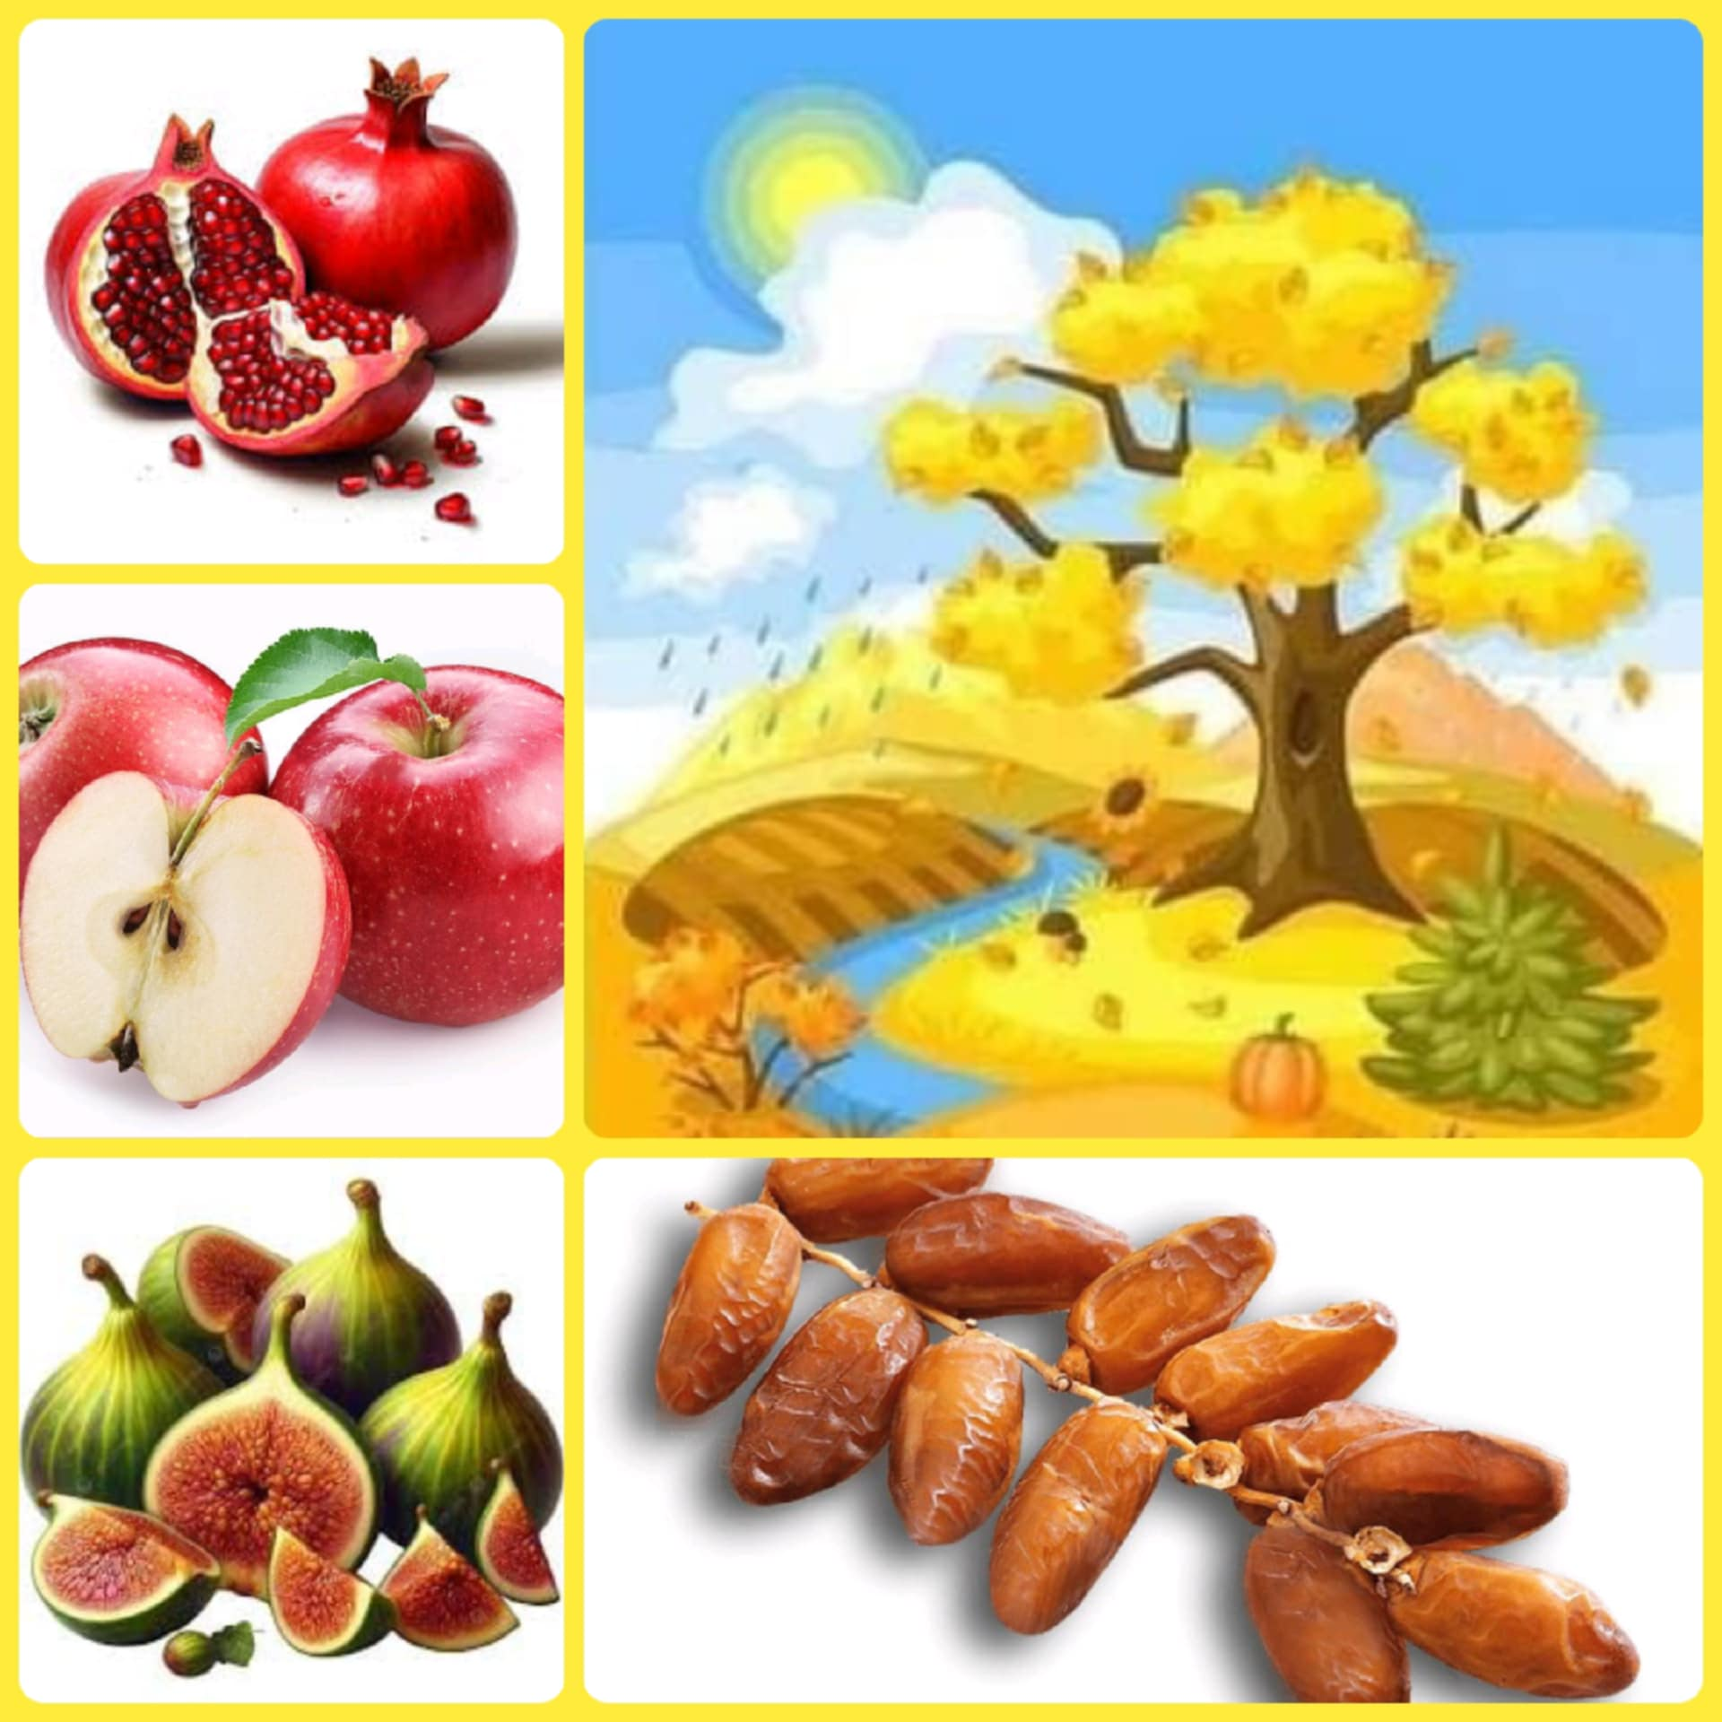  الصورة الأولى :  ☺ ما اسم هذا الفصل ؟  ☺كيف يسمى ؟ ما الذي يميّزه ؟  ☺ اذكر الفواكه التي تتواجد في هذا الفصل .  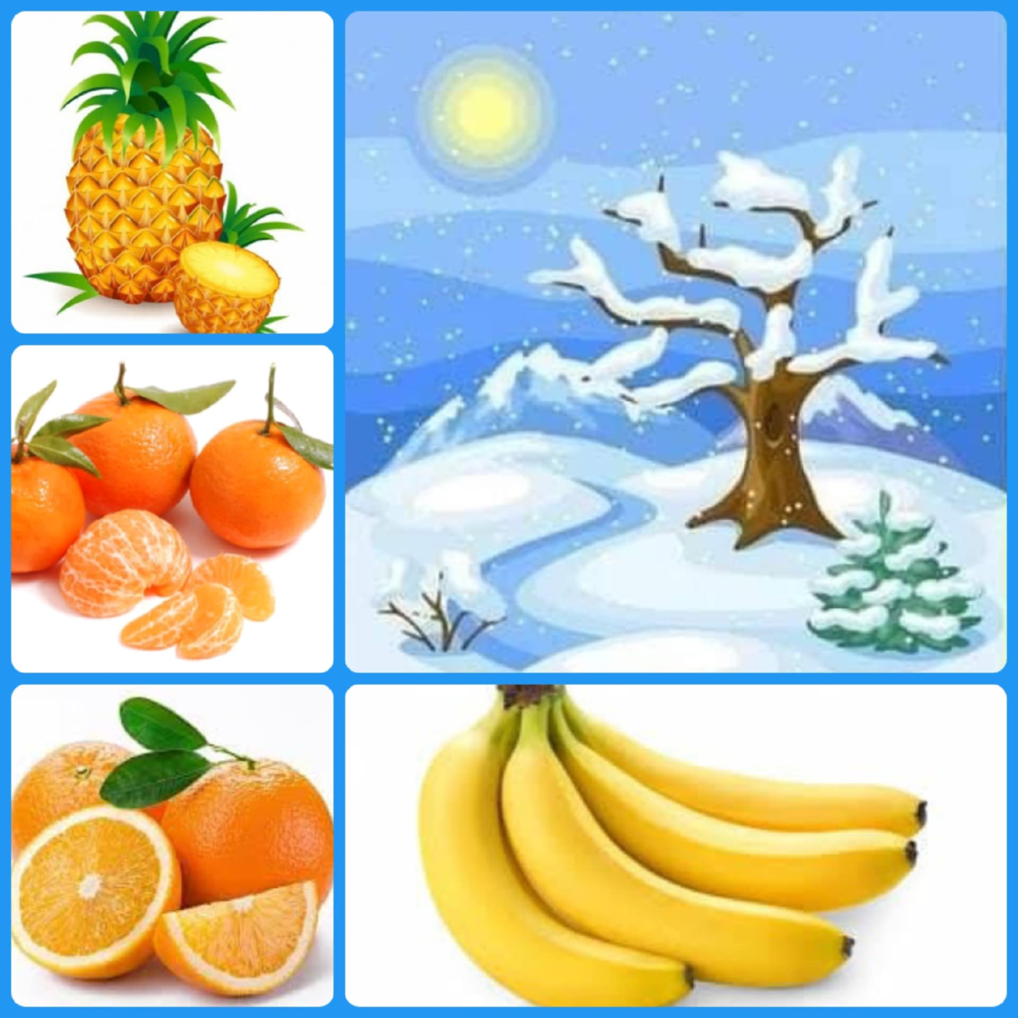  الصورة الثّانية :  ☺ ما اسم هذا الفصل ؟  ☺كيف يسمى ؟ ما الذي يميّزه ؟  ☺ اذكر الفواكه التي تتواجد في هذا الفصل .  الصورة الثّالثة :  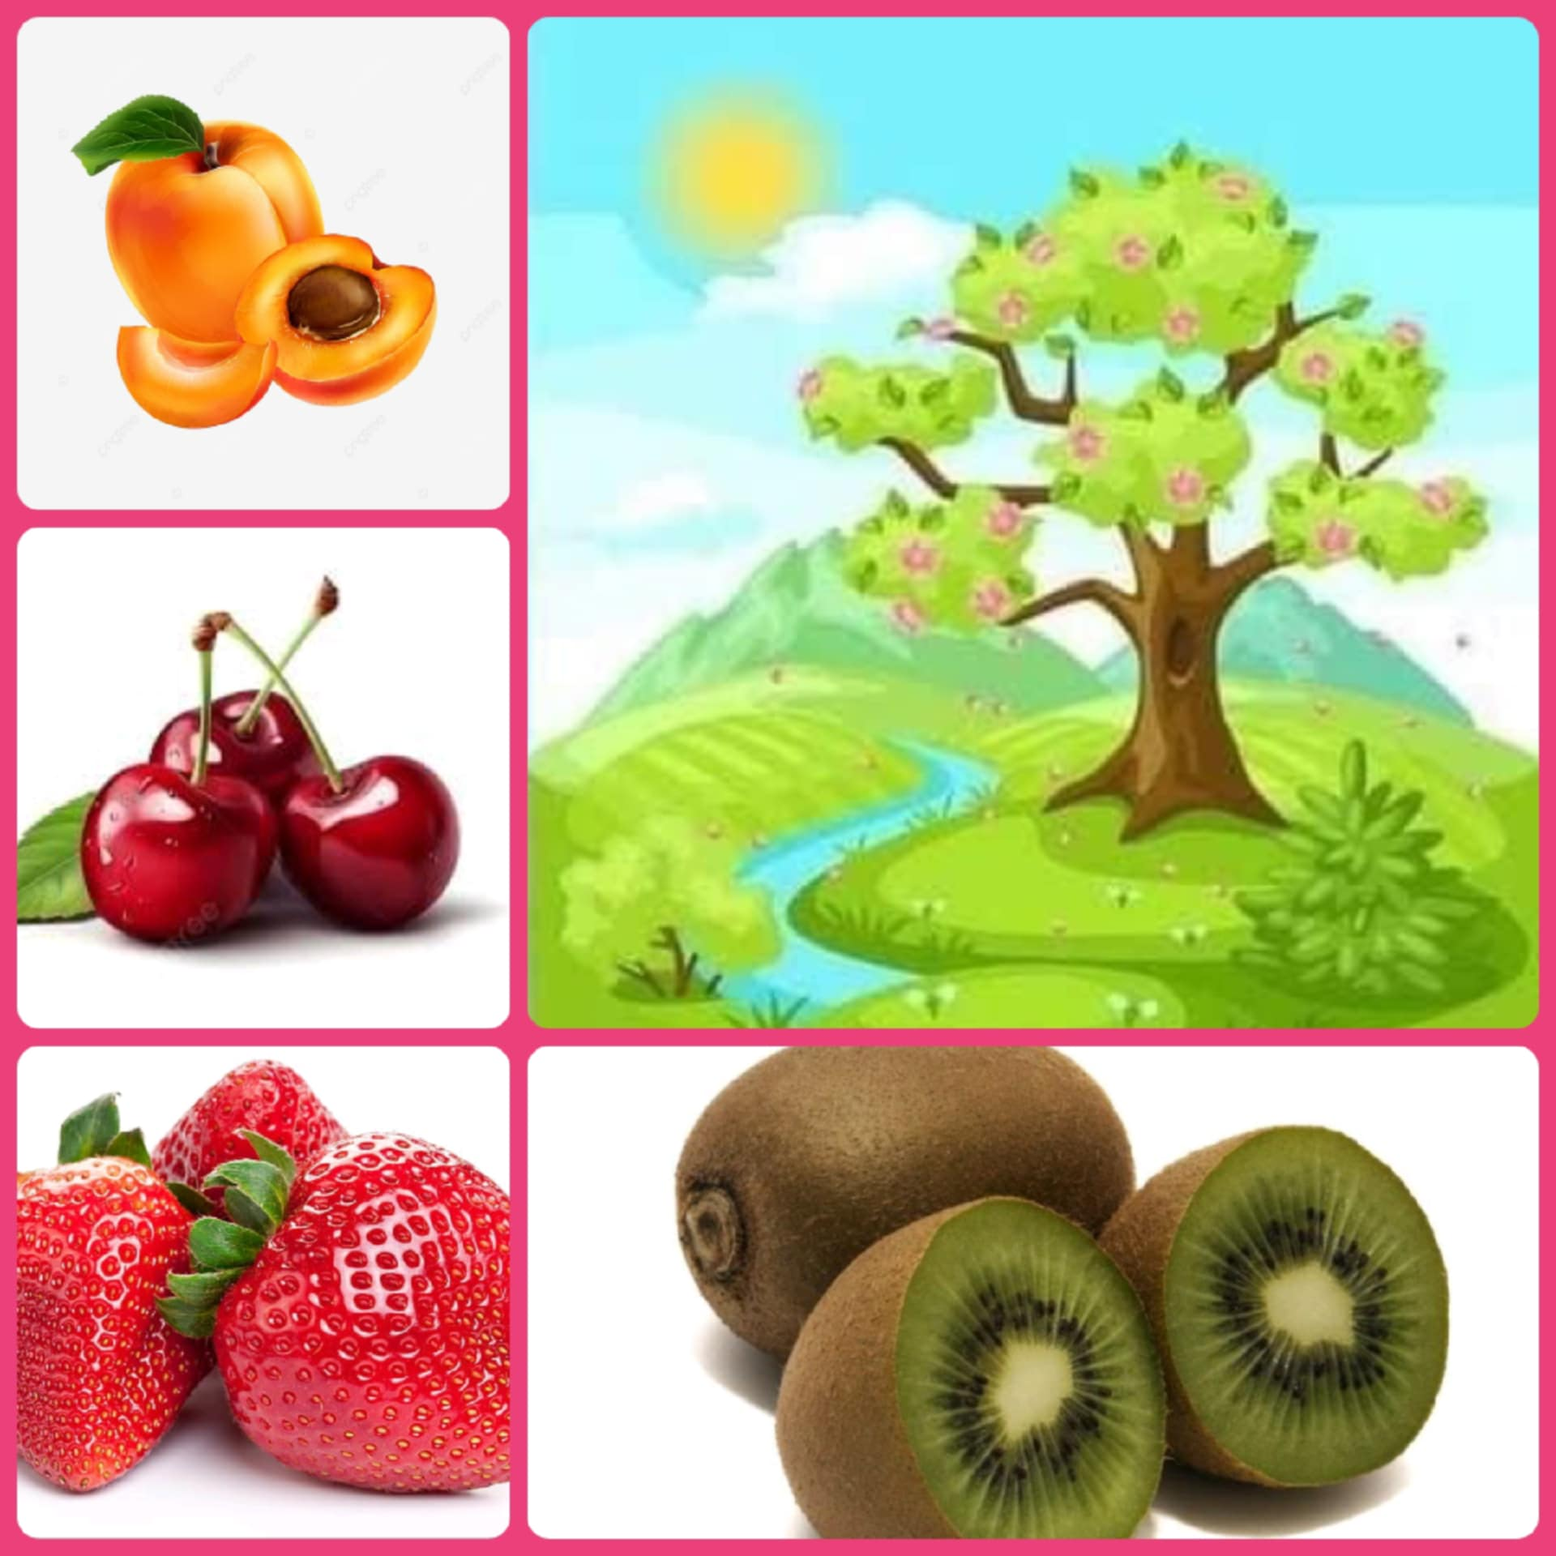  ☺ ما اسم هذا الفصل ؟  ☺كيف يسمى ؟ ما الذي يميّزه ؟  ☺ اذكر الفواكه التي تتواجد في هذا الفصل .  الصورة الرّابعة :  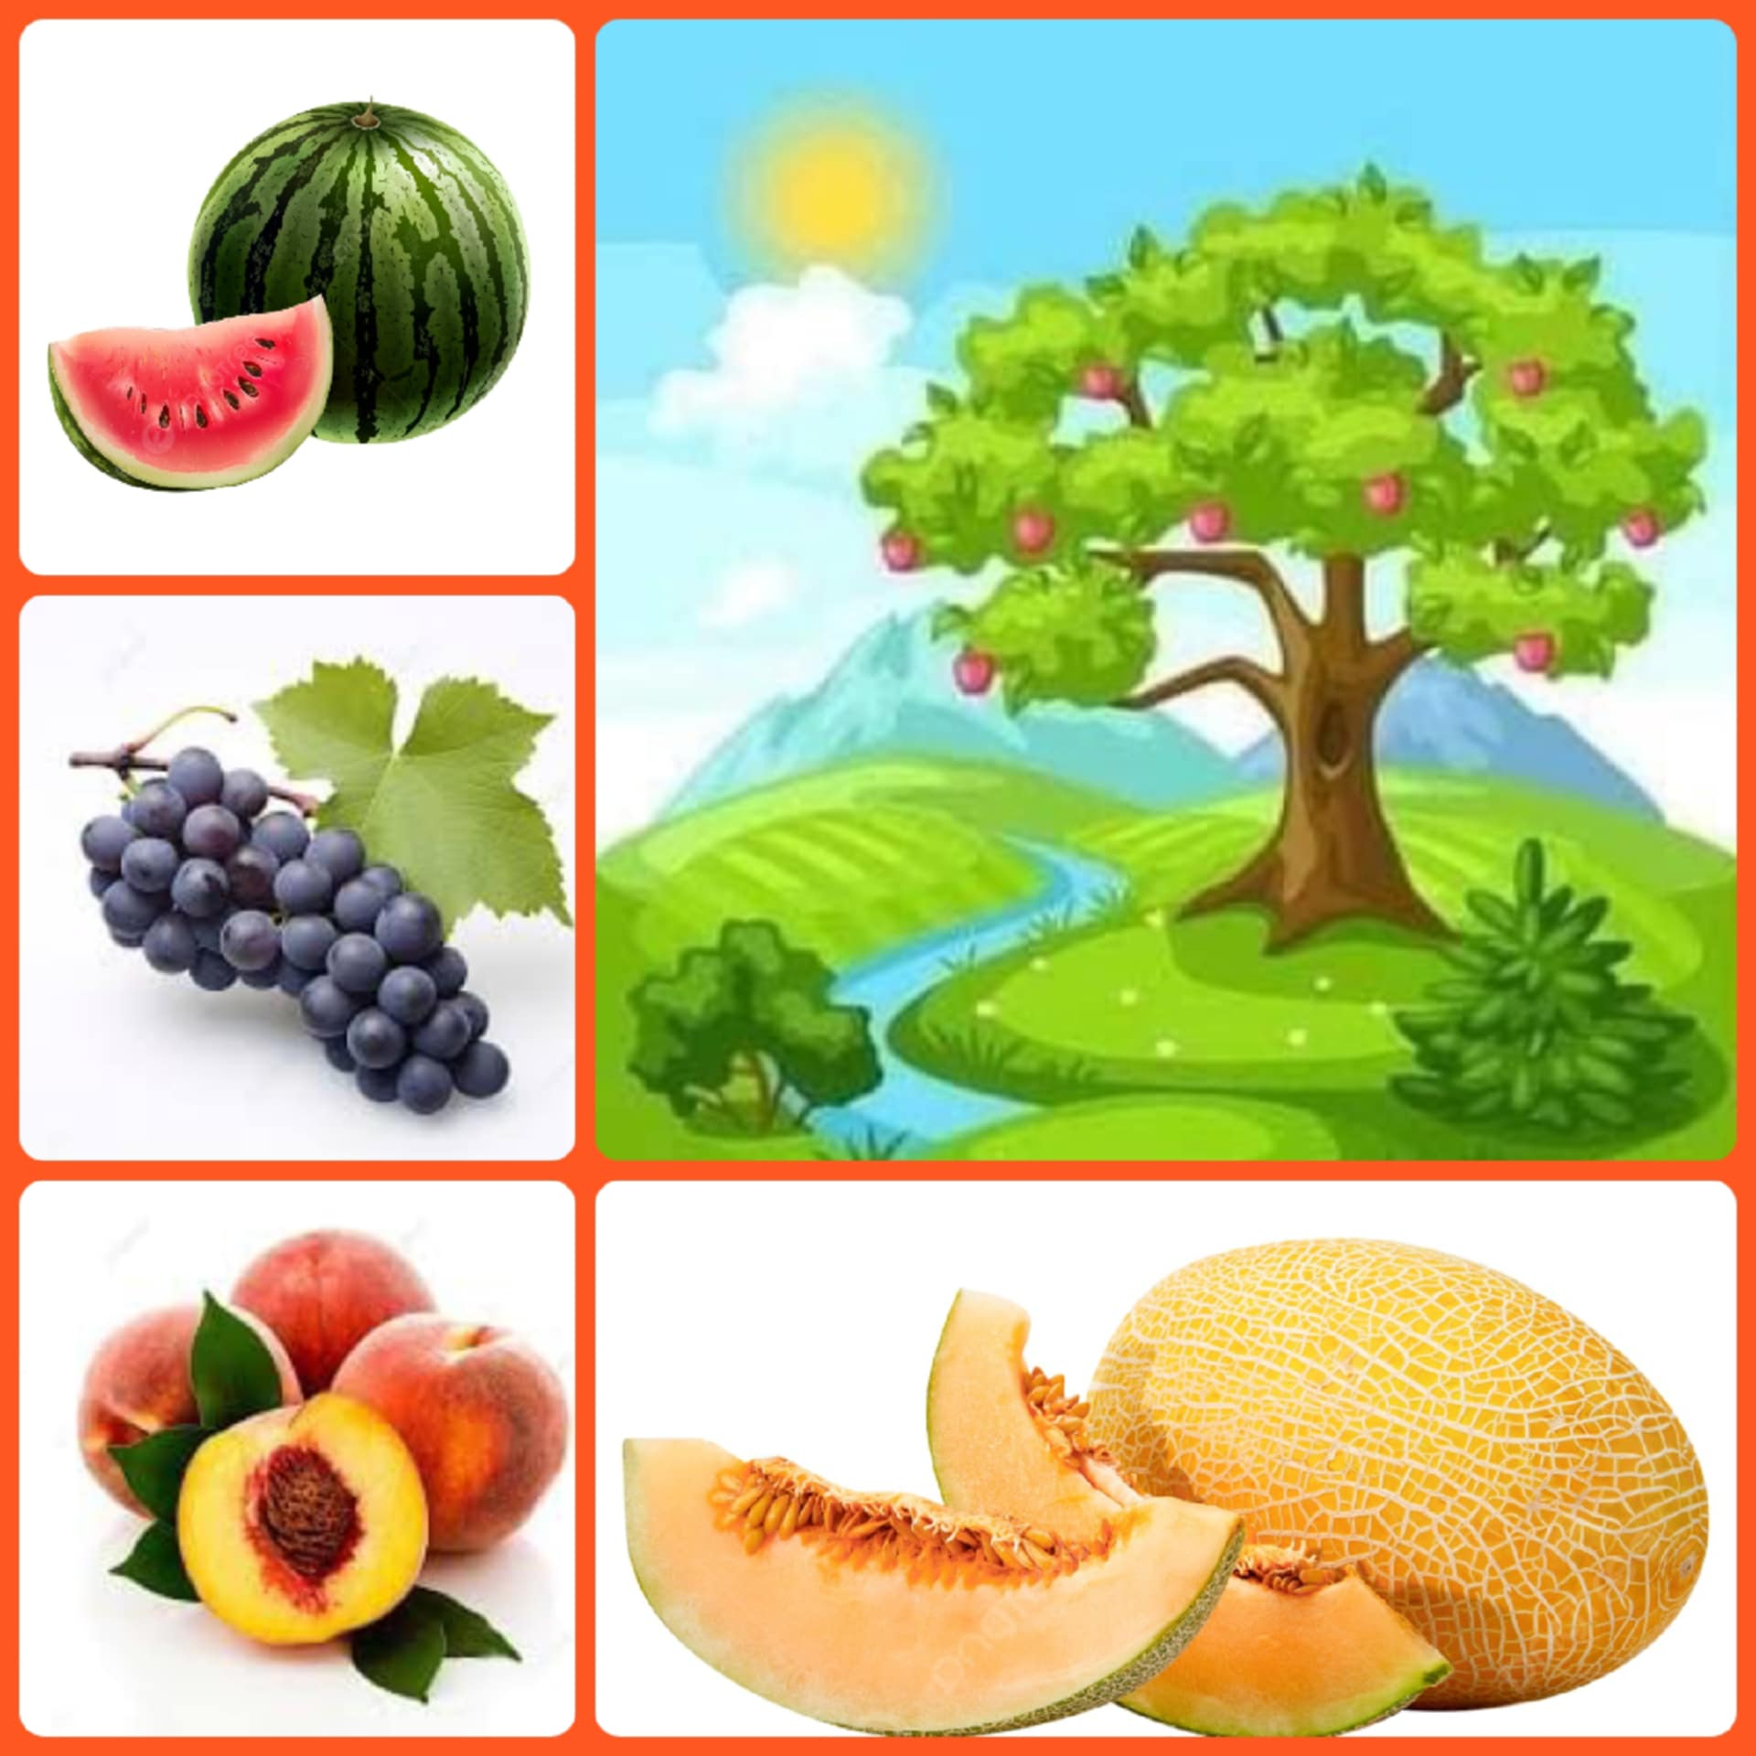  ☺ ما اسم هذا الفصل ؟  ☺كيف يسمى ؟ ما الذي يميّزه ؟  ☺ اذكر الفواكه التي تتواجد في هذا الفصل . |  | يتأمّل  في الصور  و يعبر عنها  يجيب عن الأسئلة ويبني أفكاره  و يشاركها مع الآخرين  ينظم ويرتّب أفكاره
التدريب  والاستثمار | أنتج شفويا : الكتاب المدرسي ص60 |  | ينتج  نصا شفويا
المقطــــع التعلّمــي : الطبيعة و البيئة |  | الفوج : السنة 03 ابتدائي
الميدان :فهم المكتوب |  | الأسبوع : 02
النشاط :قراءة و ظاهرة إملائية |  | الحصة : 06
الــمحــتــوى : الفصول الأربعة + التاء المفتوحة |  | المدة :1سا
الهدف التعلمي: *) يحترم شروط القراءة الجهرية و يتعمق في فهم النص .
*) يتعرف على التاء المقتوحة ومواضع كتابتها .
الـمـراحل | الوضعيات التعليمية التعلّمية والنشاطات المقترحة |  | مؤشرات التقويم
مرحلة الانطلاق | في أي فصل تتساقط الثلوج ؟  ما الذي يحرّك الامواج و الكثبان ؟ |  | يجيب
مرحلة بناء التعلمات | قراءة :◘ يدعى التلاميذ إلى فتح الكتاب المدرسي ص61 ◘ يقرأ المعلم النص قراءة جهرية .  •/ يطالب التلاميذ بقراءة فقرات النص مجزأة .  ◄ يطرح الأستاذ بعض الأسئلة المتعلقة بالتعمق في المعنى:  ح) ماذا تفعل الخضر في فصل الصّيف؟  ح) متى تستريح الأرض ؟  س) استنتج الفصل من خلال ما يلي: تتفتح الأزهار – تشتد البرودة – تتساقط أوراق الشجر - نذهب للبحر .  ت) " هاهو الخريف ، فصل الرمان و التمور " هات جملة على المنوال.  ب) اختر أحد الفصول و تحدّث عنه بأسلوبك الخاص .  ظاهرة إملائية :◘ يطرح المعلم أسئلة لاستخراج الظاهرة و كتابة الأمثلة على السبورة :  ◘ ماذا حصل للأشجار و العصافير في فصل الخريف ؟  • الأشجار تعرّت من أوراقها ، العصافير خفّت أصواتها .  ◘ ما الذي حصل فوق القمم و ماذا فعلت البذور في فصل الشتاء ؟  • تراكمت الثلوج على القمم ، و عادت البذور داخل التربة .  ◄ يقرأ المعلم الجمل قراة معبرة .◄يتداول التلاميذ على قراءة الجمل قراءات فردية .  • كيف كتبت التاء في آخر الكلمات : مفتوحة / مربوطة ؟  • ما نوع هذه الكلمات ؟ ◘ اختر الجواب الصحّيح ممّا بين قوسين ( ص67)  (تحليل و مناقشة)  التاء المفتوحة :  تكتب التّاء مفتوحة في آخر الأفعال  مثل : أصبحتُ و أصبح الملك للّه .  بات المريض يئن من الألم .  تزيّنتْ الطرقات بالأعلام الوطنيّة .  تعلّمتُ : |  | يستمع  يقرأ  يجيب  عن الأسئلة  يقرأ  و يلاحظ  يجيب ويكوّن جملا  يستخلص
التدريب  والاستثمار | إملاء:  دفتر الأنشطة ص 45 |  | ينجز  فرديا ويصحح جماعيا
المقطــــع التعلّمــي : الطبيعة و البيئة |  | الفوج : السنة 03 ابتدائي
الميدان :فهم المكتوب |  | الأسبوع : 02
النشاط :محفوظات |  | الحصة : 07
الــمحــتــوى : الطبيعة |  | المدة :30 د
الهدف التعلمي: *)يقرأ نصوص شعرية مكتوبة و يفهم معانيها . *)يؤدي المحفوظة آداء معبرا *) يحفظ و يستظهر المحفوظة .
الـمـراحل | الوضعيات التعليمية التعلّمية والنشاطات المقترحة |  | مؤشرات التقويم
مرحلة الانطلاق | يدعى التلاميذ إلى فتح الكتاب المدرسي على ص72.  أين يعيش الإنسان؟ • كيف نحافظ على نظافتها ؟ |  | يجيب عن الأسئلة
مرحلة بناءالتعلمات | تقديم المقطوعة : يعرض المعلم نص المقطوعة على السبورة بخط واضح و جميل لإضفاء الجانب الجمالي  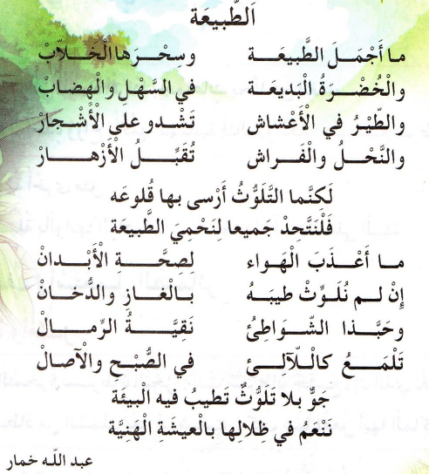  • أثناء كتابة المقطوعة يقرأ التلاميذ المقطوعة قراءة صامتة ، ثم يسأل المعلم حول المعنى العام :  ◘ على من يتحدث كاتب هذا النص ؟  • يقرأ المعلم المقطوعة قراءة واضحة تتخللها الإيماءات لتقريب المعنى .  أسئلة الفهم :  ○ بم تمتاز الطبيعة ؟  ○ ما هي الحيوانات المذكورة في النّص ؟  ○ ما هو أكبر خطر يهدد الطبيعة ؟  ○ كيف نحمي الطبيعة من التلوّث ؟  شرح المفردات : أرسى بها = أقام بها / الأصال = آخر النّهار / لآلئ ج م لؤلؤة = جوهرة / الفراش ج م فراشة  • قراءة التلاميذ للمقطوعة قراءات فردية .  • تكليف التلاميذ بحفظ المقطوعة خارج الصف |  | يلاحظ  يستمع  يجيب على الأسئلة  يقرأ  يحفظ
التدريب | يؤدي المقطوعة فرديا ثم جماعيا آداء معبرا عن معانيها ( الحصة 01 )  يستظهر المقطوعة ( الحصة 02 ) |  | يحفظ  و يستظهر
المقطــــع التعلّمــي : الطبيعة و البيئة |  | الفوج : السنة 03 ابتدائي
الميدان : تعبير كتابي |  | الأسبوع :02
النشاط : إنــتــاج كـتـابـي |  | الحصة : 08
الــمحــتــوى : الفصول الأربعة |  | المدة : 1سا
الهدف التعلمي: *) يلخص النص و يتجاوز المعنى العام
*) يتدرب على تجنيد الموارد المكتسبة في وضعيات تواصلية دالة.
الـمـراحل | الوضعيات التعليمية التعلّمية والنشاطات المقترحة |  | مؤشرات التقويم
مرحلة الانطلاق | • يحاول التلاميذ تلخيص ما ورد في النص المكتوب " الفصول الأربعة " من خلال مساعدة الأستاذ وتوجيهه |  | يجيب  يلخّص
مرحلة بناءالتعلمات | طرح أسئلة الفهم العام :  • ما هو فصل الحرارة ؟ هل يدرس فيه التلاميذ ؟ •اذكر بعض الفواكه التي تميز هذا الفصل.  • ماذا يأتي بعص فصل الصيف ؟ كيف يسمى ؟ ما الذي يميزه عن بقية الفصول ؟  • ما هو فصل السّكون ؟ ماذا يحصل فيه ؟ كيف هي الملابس التي نرتديها ؟  • من هو الفصل الذي يقال عنه أنه أجمل الفصول ؟ ما الذي يميزه ؟  • ما هو الفصل الذي تحبه أنت ؟ لماذا ؟  قراءة : يقرأ الأستاذ النموذج  يطلب الأستاذ من التلاميذ قراءة النموذج  لقد منّ الله على عباده بأربعة فصول مختلفة ، وله الحكمة في ترتيبها ، فالصيف أولا يأتي بعده الخريف ثم الشتاء فالرّبيع ، و باختلاف الفصول تختلف مظاهر العيش .  فصل الصّيف هو فصل ........... و النّشاط ، تغلق فيه .................و يقصد الناس ............. ، يكون النّهار ........... و ............ ، من الخيرات التي تنضج فيه .............. و ............... ، يعقبه فصل .................. ، حيث تتساقط فيه ........................... ، و يطلق عليه فصل ............. فتخفت .............. أصواتها ، و من الفواكه التي تميزه .............. و ................ ، ثم يأتي فصل الشتاء ، فصل .............. ، تبدأ ............. بالتراكم في ........... و تجتمع العائلات حول ............. و يشتري الناس الملابس .............. و من خيراته ............. و ................ ، أما فصل ............... فهو فصل تتفتح فيه ................ و تحطّ فوقها ................. و ما أجمل .................. العصافير ! فتزداد الأرض ................. و نتناول فيه ............ و ............... .  الفصول من نعم الله على عباده ، وهيّ كلوحة فنية ، لا تكتمل إلا بألوانها الأربعة ، كما يقال :  كلّ الفصول جميلة لكلّ فصل فضيلة |  | يستمع  ويقرأ  يجيب عن الأسئلة  ينتج  كتابيا
التدريب  والاستثمار | أعبّر كــتــابــيــا : يكمل كتابة النّص  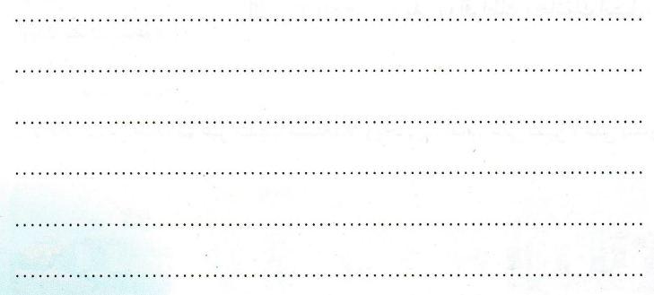 |  | ينتج  كتابيا
المقطــــع التعلّمــي : الطبيعة و البيئة |  | الفوج : السنة 03 ابتدائي
الميدان : تعبير كتابي |  | الأسبوع :02
النشاط : مطالعة |  | الحصة 09
الــمحــتــوى : بين الفصول الأربعة |  | المدة :45 د
الهدف التعلمي:*) يقرأ نصوصا مختارة يغلب عليها النمط السردي ويستخلص القيم والعبر منها.
الـمـراحل | الوضعيات التعليمية التعلّمية والنشاطات المقترحة |  | مؤشرات التقويم
الانطلاق | • اذكر التسميات التي تطلق على كل فصل . • اذكر بعض الفواكه التي تميز كل فصل من الفصول الأربعة. |  | يجيب
مرحلة بناءالتعلمات | ◘ يوزع المعلم نص المطالعة على التلاميذ ، بعد تفويجهم إلى مجموعات . (السند في آخر الملف )  • يدعى التلاميذ إلى قراءة النص قراءة صامتة .  • شرح المفردات ( بين التلاميذ فقط (حوار أفقي) ،في حالة العجز يتدخل الأستاذ ( حوار عمودي)).  يعرب: يعبّر و يبيّن / الرّطب : التمر / مباهاته : فخره / أسبِلُ : أغطّي/ دانية القطوف: سهلة القطف و الأكل  • يطلب من التلاميذ قراءة النص قراءة صامتة أخرى .  • أجرأة الأحداث من خلال أسئلة قصيرة موجهة :  أسئلة الفهم العام :  • من هي شخصيات القصة ؟ • بما افتخر فصل الرّبيع ؟ • كيف دافع الصّيف عن نفسه ؟  • ما الشيء الذي نال إعجابك في فصل الخريف ؟ • بماذا تميز فصل الشتاء عن بقية الفصول ؟  • من خلال النّص أي الفصول أعجبك كلامه ؟ • هناك من يحب كل الفصول الأربعة ، ما سبب ذلك ؟  استخراج القيم : قيمة االفصول الأربعة - تجنب الكذب ... |  | حضرت فصول العام مجلسا من مجلس الأدب، فقام كل واحد منها يعرب عن نفسه ويفتخر على أبناء جنسه .  فقال الرّبيع : أنا شاب الزمان و روح الحيوان ، أنا حياة النّفوس و نزهة الأبصار ، أيامي كلّها أعياد و مواسم ، فيها يظهر النبات وتفيض عيون الأنهار و يعتدل اللّيل و النّهار . و تخرج الخبايا من الزّوايا .  ولمّـا انتهى من فخره .! و ما ألطف هوائي ! وما أبدع شمس نهاري! ما أجمل نجوم ليلي  قام الصيف يعارضه ،قائلا: أنا الصّاحب الموافق ، و الصّديق الصّادق ، أجتهد في مصلحة الأصحاب ، و أرفع عنهم كلفة حمل الثّياب ، وأخفّف أثقالهم و أوفّر أموالهم ، بي يزهو الرّطب ، و ينضج العنب ،و ينعقد حبّ الرمان ، الرّزق مقسوم في أيّامي ، و الخير موجود في زماني .  فقام الخريف و قال : أنا سائق الغيوم ، وهازم السّموم ، في أيّامي تقطف الثّمار و تصفو الأنهار ، و يترقرق دمع العيون ، ويتكوّن ورق الغصون ،بي تطيب الأوقات و ترقّ النّسمات و تسكن حرارة القلوب و يكثر أنواع المطعوم و المشروب . فلمّا فرغ من مباهاته بنفسه .  انتصب الشتاء قائلا : أنا شيخ الجماعة و صاحب البضاعة و المقابَلُ بالسّمع و الطّاعة ، أجمع شمل الأصحاب و أسبل عليهم الحجاب و أتحفهم بالطّعام والشراب ،إحساني معروف ، وخيري موصوف ، و ثماري دانية القطوف، أيّامي وجيزة و أوقاتي عزيزة .  و لمّا انتهى كل واحد من مقاله ، عمّ السرور و انشرحت الصدور . كل فصل عدّد صفاته و لم يكن كاذبا .  يلاحظ  ويقرأ  يثري رصيده  يجيب عن الأسئلة  و  يبدي رأيه  يستخرج القيم
  العنوان | الشخصيات | المكان | الزمان | المشكلة | الحــل
التدريب  والاستثمار | تلخيص القصة : يدعى بعض التلاميذ لتلخيص ما ورد في القصة بلغتهم التعبيرية  • يعرض بعض التلاميذ إنتاجهم على الزملاء ( بمساعدة الأستاذ )  • يبدي التلاميذ رأيهم في ملخصات زملائهم |  | يلخص  القصة

المقطــــع التعلّمــي : الثاني |  | الفوج : السنة 03 ابتدائي
الميدان : الأعداد والحساب |  | الأسبوع : 14
النشاط : رياضيات |  | الحصة : 01+02
الــمحــتــوى : علاقات حسابية بين الأعداد (2) |  | المدة :1سا و30د
الهدف التعلمي:*) يبرز و يستعمل علاقات حسابية بين الأعداد . .
الـمـراحل | الوضعيات التعليمية التعلّمية والنشاطات المقترحة |  | مؤشرات التقويم
مرحلة الانطلاق | 1.الحساب الذهني : البحث عن متتمات إلى مضاعفات 10  ما هو متمم : 95 إلى 100 / 189 إلى 200 / 491 إلى 500 / 850 إلى 1000 |  | يجيب
مرحلة بناء التعلمات | 2.أكتشف:  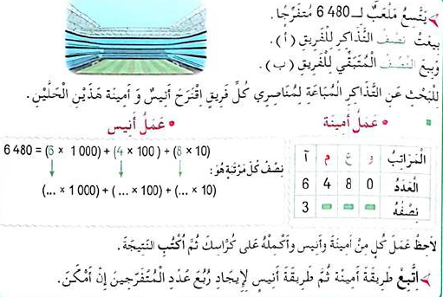  عرض المشكلة :  • يدعى التلاميذ إلى فتح الكتاب المدرسي ص57  • يقرأ الأستاذ الوضعية تليه قراءات فردية .  • يشرح الأستاذ التعليمة  البحث :  يشرع التلاميذ في إنجاز الوضعية ( عمل ثنائي ) ( يراقب الأستاذ إنجازات التلاميذ )  المناقشة والتبادل : • تعرض نتائج التلاميذ وتتم مناقشتها .  • المصادقة على النتائج الصحيحة وإقصاء النتائج الخاطئة. • التصحيح الجماعي ثم الفردي.  الحوصلة والتأسيس : للبحث عن نصف عدد ، أبحث عن نصف كل مرتبة فيه و أجمع النّاتج .  3.أنجز: يشرح الأستاذ الأنشطة و يوجه التلاميذ (عمل فردي )  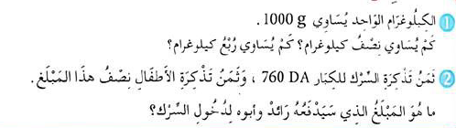  4.تعلمت:  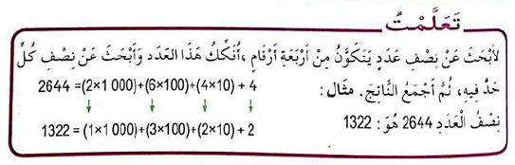 |  | يقرأ ويفهم المطلوب  ينجز  يصحّح  ينجز  فرديا  يصحح جماعيا  يستنتج
التدريب  والاستثمار | دفتر الأنشطة (ص38):  ينجز نشاط على كراس القسم  ينجز بقية النشاطات في الحصة الثانية  إنجاز فردي و تصحيح جماعي ثم تصحيح فردي |  | ينجز  على دفتر الأنشطة
المقطــــع التعلّمــي : الثاني |  | الفوج : السنة 03 ابتدائي
الميدان : الأعداد والحساب |  | الأسبوع : 14
النشاط : رياضيات |  | الحصة : 03+04
الــمحــتــوى : الجمع و الطّرح |  | المدة :1سا و 30د
الهدف التعلمي:*) يجمع أو يطرح عدد مكتوب برقمين
الـمـراحل | الوضعيات التعليمية التعلّمية والنشاطات المقترحة |  | مؤشرات التقويم
مرحلة الانطلاق | 1.الحساب الذهني : تحويل وحدات الكتل  8000 g = …….. kg / 17 kg = …….. g / 3045 g = .… kg …. g |  | يعد
مرحلة بناء التعلمات | 2.أكتشف:  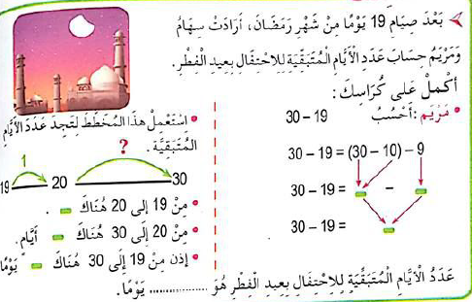  عرض المشكلة :  • يدعى التلاميذ إلى فتح الكتاب المدرسي ص58  • يقرأ الأستاذ الوضعية تليه قراءات فردية .  • يشرح الأستاذ التعليمة  البحث :  يشرع التلاميذ في إنجاز الوضعية ( عمل ثنائي ) ( يراقب الأستاذ إنجازات التلاميذ )  المناقشة والتبادل : • تعرض نتائج التلاميذ وتتم مناقشتها .  • المصادقة على النتائج الصحيحة وإقصاء النتائج الخاطئة. • التصحيح الجماعي ثم الفردي.  الحوصلة والتأسيس : لطرح عدد مكوّن من رقمين ، يمكن تحويل العملية للجمع و حسابها .  3.أنجز: يشرح الأستاذ الأنشطة و يوجه التلاميذ (عمل فردي )  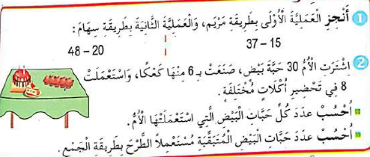  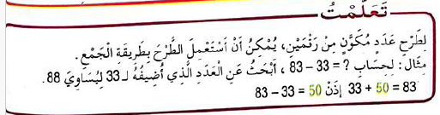  4.تعلمت: |  | يقرأ ويفهم المطلوب  ينجز  يصحّح  ينجز  فرديا  يصحح جماعيا  يستنتج
التدريب  والاستثمار | دفتر الأنشطة (ص39 ) :  ينجز نشاط على كراس القسم  ينجز بقية النشاطات في الحصة الثانية  إنجاز فردي و تصحيح جماعي ثم تصحيح فردي |  | ينجز  على دفتر الأنشطة
المقطــــع التعلّمــي : الثاني |  | الفوج : السنة 03 ابتدائي
الميدان : الأعداد والحساب |  | الأسبوع : 14
النشاط : رياضيات |  | الحصة : 05+06
الــمحــتــوى : الطرح بالاستلاف |  | المدة : 1سا و 30د
الهدف التعلمي: *) يضع و يجري عملية الطرح بالاستلاف .
الـمـراحل | الوضعيات التعليمية التعلّمية والنشاطات المقترحة |  | مؤشرات التقويم
مرحلة الانطلاق | 1.الحساب الذهني : العد تصاعديا أو تنازليا  نعد تصاعديا : من 1510 إلى 1530  نعد تنازليا : من 450 إلى 435 |  | يجيب
مرحلة بناءالتعلمات | 2.أكتشف:  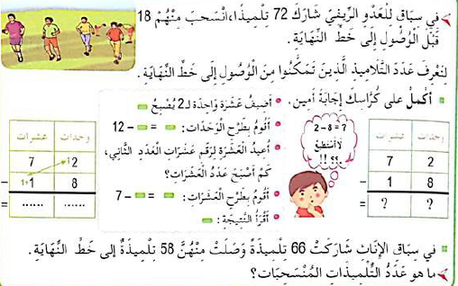  عرض المشكلة :  • يدعى التلاميذ إلى فتح الكتاب المدرسي ص59  • يقرأ الأستاذ الوضعية تليه قراءات فردية .  • يشرح الأستاذ التعليمة  البحث :  يشرع التلاميذ في إنجاز الوضعية ( عمل ثنائي ) ( يراقب الأستاذ إنجازات التلاميذ )  المناقشة والتبادل : • تعرض نتائج التلاميذ وتتم مناقشتها .  • المصادقة على النتائج الصحيحة وإقصاء النتائج الخاطئة. • التصحيح الجماعي ثم الفردي.  الحوصلة والتأسيس : عن طرح عدد وحداته أصغر من وحدات من العدد الآخر ، أستعين بالاستلاف .  3.أنجز: يشرح الأستاذ الأنشطة و يوجه التلاميذ (عمل فردي )  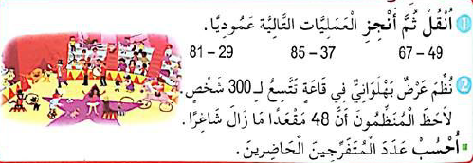  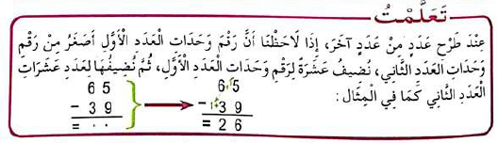  4.تعلمت: |  | يلاحظ ويفهم المطلوب  ينجز  يختار العملية المناسبة  ينجز  فرديا  يصحح جماعيا  يستنتج
التدريب  والاستثمار | دفتر الأنشطة (ص40 ):  ينجز نشاط على كراس القسم  ينجز بقية النشاطات في الحصة الثانية  إنجاز فردي و تصحيح جماعي ثم تصحيح فردي |  | ينجز  على دفتر الأنشطة
المقطــــع التعلّمــي : الثّاني |  | الفوج : السنة 03 ابتدائي
الميدان : القرآن الكريم |  | الأسبوع : 14
النشاط : تربية إسلامية |  | الحصة : 01+02+03
الــمحــتــوى : شباب النّبي |  | المدة : 1سا و 30د
الهدف التعلمي:*) يتعرف على سيرة النبي – صلى الله عليه وسلم – و يسعى للاقتداء به و يكتشف نجاحه .
الـمـراحل | الوضعيات التعليمية التعلّمية والنشاطات المقترحة |  | مؤشرات التقويم
مرحلة الانطلاق | من هو خاتم الأنبياء الذين بعثهم الله  أين ولد و متى ؟ من هو أبوه و أمه ؟ من أرضعه ؟ من كفله ؟ |  | يجيب  عن الأسئلة
مرحلة بناء التعلمات | الحصة الأولى : أقرأ و أفهم : فتح الكتب على ص45  قراءة صامتة للسندات . تتلوها قراءة جهرية من قبل الأستاذ ثم قراءات فردية يتخللها حوار عمودي أفقي:  - 1- كيف كانت مرحلة شباب النّبي –صلى الله عليه و سلّم - ؟  - لماذا أحبّه النّاس ؟  - 2- ما هي المهنة التي شغلها في طفولته ؟  - مع من خرج في تجارة ؟ كم كان عمره ؟  - 3- ما اسم المرأة التي تاجر بمالها ؟  - كم كان عمره ؟ ما الذي أعجبها في النبي – صلى الله عليه وسلّم ؟  - 4- من هي أول زوجة له ؟  - ما اسم أبنائه من زوجته خديجة بنت خويلد –رضي الله عنها - ؟  الحصة الثانية : ممارسة أنشطة التعلم:  - يربط بين العبارة وما يناسبها  - يملأ الفراغ بالإجابة الصحيحة  تعلمت : من خلال المناقشة يتم التوصل إلى  • كان النبي – صلى الله عليه و سلّم – كريم الأخلاق و مليئا بالحيوية و النّشاط.  • مارس رعي الغنم في طفولته ، ولم بلغ 12 سنة خرج في تجارة مع عمّه أبي طالب. كما تاجر أيضا و عمره 25 سنة . بمال خديجة بنت خويلد – رضي الله عنها -.  • أعجبت سيدتنا خديجة بصدقه و أمانته و حسن أخلاقه ، فتزوجت منه و رزقت بعدّة أطفال و هم : القاسم – زينب – رقيّة – أم كلثوم – فاطمة و عبد الله .  ○ أقتدي بالنّبي – صلى الله عليه وسلّم – و أفتخر به . |  | ينصت لقراءة الأستاذ  يناقش المضمون عبر أسئلة موجهة  ينجز ويصحح  يستنتج  يتوصل  إلى الخلاصة
التدريب  والاستثمار | الحصة الثالثة :  - أتحقق من تعلماتي ص47  • أرتب بالأرقام الأعمال حسب التسلسل الزمني لها .  نشاط لاصفي : أنجز شجرة تتضمن أفراد أسرة النبي – صلى الله عليه و سلم - . |  | يستظهر
المقطــــع التعلّمــي : الثاني |  | الفوج : السنة 03 ابتدائي
الميدان : الإنسان و المحيط |  | الأسبوع : 14
النشاط : تربية علمية |  | الحصة : 01+02
الــمحــتــوى : ماء الحنفية |  | المدة : 1سا و30د
الهدف التعلمي:*) يتعرف على شبكة المياه و مصادره و أهميته ويعدّد استعمالاته .

الـمـراحل | الوضعيات التعليمية التعلّمية والنشاطات المقترحة |  | مؤشرات التقويم
مرحلة الانطلاق | الماء ضروري لحياة الإنسان ، يحتاجه في استعمالات يومية كثيرة  فيما نستعمله ؟ كيف نحافظ عليه ؟ |  | يسترجع  معلومات
مرحلة بناء التعلمات | الحصة الأولى  سأتعلم : ص60 يقرأ المعلم الوضعية تليها قراءات فردية للتلاميذ .  النشاط الأول: أتعرف على مصادر الماء :    • من خلال الصوّر ، اذكر مصادر الماء . ( السدود – البحار و المحيطات – الآبار - الأنهار و الوديان )  • ما هو المصدر الذّي يتوفر في المنطقة التّي تعيش فيها . صفه .  النشاط الثاني : من المصدر إلى الحنفية :  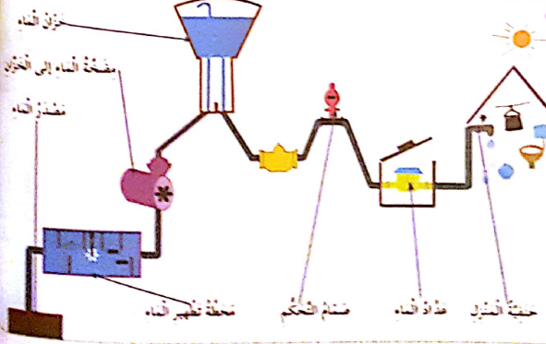  • عبر عن مسار الماء من المصدر حتى الحنفية .  • ما هو دور صمّام التّحكم ؟ ماذا عن عدّاد الماء ؟  النشاط الثالث : استعمالات ماء الحنفية :  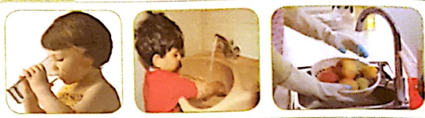  • ماذا نفعل بالماء كلّ يوم ؟  • اذكر استعمالات أخرى للماء .  - ما تعلمته :  يصلنا الماء الشّروب عبر شبكة التوزيع المتكوّنة من :  خزان الماء - صمّام التّحكم لتنظيم التوزيع - عدّاد يقيس كمية الماء – أنابيب و توصيلات مختلفة .  مصادر الماء : البحار و المحيطات – السّدود - الآبار و الينابيع – الوديان و الأنهار .  استعمالات الماء : نحتاج الماء للعديد من الاستخدامات اليومية منها :  • غسل اليدين ، الخضر والفواكه . • الشرب و إعداد الطّعام .  • تنظيف الأسنان و الاستحمام. |  | يلاحـــظ  يحلل الوثائق  يجيب عن  الأسئلة  يستنتج  الخلاصة  يقرؤها  و يكتبها
التدريب  والاستثمار | الحصة الثانية : أتحقق من تعلماتي: ص61 |  | يسترجع مكتسباته و يوظفها
المقطــــع التعلّمــي : الثاني |  | الفوج : السنة 03 ابتدائي
الميدان : السّكان و التّنمية |  | الأسبوع : 14
النشاط : جغرافيا |  | الحصة : 01
الــمحــتــوى : مظاهر السّطح و المناخ |  | المدة :45 د
الهدف التعلمي:*) يتعرف على مظاهر السطح و المناخ ويبيّن خصائص كل نوع و يميز بينها .
الـمـراحل | الوضعيات التعليمية التعلّمية والنشاطات المقترحة |  | مؤشرات
مرحلة الانطلاق | رغم أن اليابسة لا تشكّل إلا نسبة قليلة من مساحة الأرض ، فإنّ هذا السطح يتميز بالتباين و التنوّع  فما هي مظاهره |  | يجيب  عن الأسئلة
مرحلة بناء التعلمات | يدعى التلاميذ إلى فتح الكتاب المدرسي ص68 :  - دعوة المتعلمين إلى معاينة السندات و القيام بتحليلها بمعية الأستاذ .  - تعلمت : من خلال السندات نتوصل إلى : |  | يقرأ  يجيب عن  الأسئلة  يصحّح جماعيا ثم فرديا  يتميّز سطح الأرض بالاختلاف و التنوع و يتجلّى ذلك في مظاهره:  أ• مظاهر السطح :  1• الجبال: مرتفعات صخرية تتميز بالارتفاع الكبير و شدّة الانحدار مثل : جبال الأوراس و جبال جرجرة .  2• الهضاب : أقلّ ارتفاع من الجبال ، منها ما يصلح للزراعة و ما يصلح للرّعي مثل : الهضاب العليا.  3• السّهول : هي أراضي منخفضة و مستوية معظمها صالحة للزراعة مثل : سهل متيجة و سهل تلمسان.  4• الصّحراء: هي منطقة تمتد على مساحات كبيرة و مليئة بالكثبان الرّملية ، تحتل أكبر جزء من بلدنا .  ب• الطّقس : هوّ حالة الجو في مدة ومكان معينين ، يتم تحديده من خلال : درجة الحرارة أو هطول الأمطار ...  ج• المناخ : هو حالة الجو في مدة زمنية طويلة لمناطق معينة ، يتم تحديده نتيجة عدة عوامل .
  السند (الصور1-4 )ص68  * مم تتكوّن الجبال في الجزائر؟  * سمّ الجبال المعروفة في منطقتك.  الجبال  الجبال | السند :(الصور 1-3 )ص69  * اذكر أهم الهضاب في الجزائر؟  * ما الفرق بين الهضاب و الجبال؟  الهضاب | السند :(الصور 1-3)ص70  * ما هي أهم السّهول في الجزائر؟  * بماذا تتميز السهول عن بقية التضاريس؟  السّهول
  السند (الصور 1-4)ص71  * ما هي التضاريس التي تميز الصحراء؟  * ما معنى الحمادة ؟  الصّحراء | السند :(الصور 1-4)ص72  * لماذا نتابع النشرة الجوية؟  * ماذا نقصد بالطّقس؟  الطّقس | السند :(الصور 02)ص17  * كيف هو المناخ شمال الجزائر ؟  * كيف هي درجات الحرارة في الشمال مقارنة بالجنوب ؟  * ما الفرق بين الطقس و المناخ ؟  المناخ  المناخ
التدريب  والاستثمار | إدماج جزئي : ص73 . |  | يوظف  و يستثمر  مكتسباته
المقطــــع التعلّمــي : الثاني |  | الفوج : السنة 03 ابتدائي
الميدان : العادات و التقاليد |  | الأسبوع : 14
النشاط : تربية مدنية |  | الحصة : 01
الــمحــتــوى : العادات و التّقاليد في وطني |  | المدة :45 د
الهدف التعلمي:*) يتعرف على العادات و التقاليد التي تميز الوطن.

الـمـراحل | الوضعيات التعليمية التعلّمية والنشاطات المقترحة |  | مؤشرات التقويم
مرحلة الانطلاق | تتميز الجزائر بعادات و تقاليد كثيرة و متنوّعة، ◘  • اذكر ثلاث مناسبات نحتفل بها ، دون غيرنا من الشعوب . |  | يجيب عن الأسئلة
مرحلة بناءالتعلمات | أقرأ و ألاحظ :  • دعوة المتعلمين إلى قراءة نص الوضعية و مشاهدة الصورة و التعبير عنها ص20  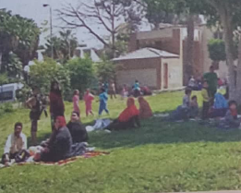  أفهم:  - متى حدثت القصّة ؟ ماذا فعلت سارة ؟  - ماذا أعدّوا لموسم الرّبيع ؟  - ماذا سألت أباها ؟  - ماذا نقصد بعيد الرّبيع ؟  السند 01 ( 1-8 ) : ماذا تشاهد في الصور ؟  • صف لنا الاحتفال بهذه المناسبة في منطقتكم .  • كيف جاءت فكرة الاحتفال ؟ لماذا بقيت إلى يومنا هذا ؟  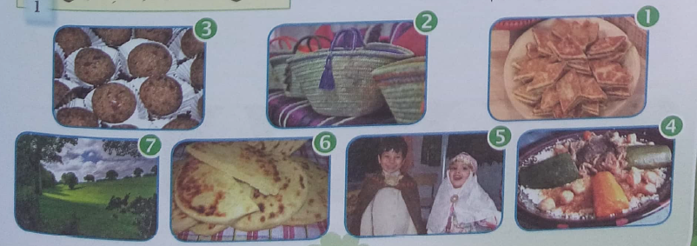  ◘ عبّر عما جاء في الصّور ، و ما علاقتها بعيد الرّبيع  أتعلم :  العادات و التقاليد : هي سلوكات ثقافية وطنية تخصّ مجتمعنا ، ترثها الأجيال عن الأجداد .  مثل : الوزيعة – عيد الرّبيع – موسم الحصاد – جني الزيتون . |  | يقـــرأ  يلاحـــظ  يجيب عن  الأسئلة  يعبر عن  الصور  يستنتج  يتوصل  إلى الخلاصة  ، قراءتها  وكتابتها
التدريب  والاستثمار | أنجز:  انسب العادات و التقاليد للمنطقة التي تنتمي إليها . |  | يوظف  و يستثمر  مكتسباته
المقطع : الثاني |  | الفوج : السنة 03 ابتدائي
الميدان : فن التصميم |  | الأسبوع :14
النشاط : تربية تشكيلية |  | الحصة : 01
الــمحــتــوى : أنواع الزخرفة |  | المدة :45 د
الهدف التعلمي:*) أنواع الزّخرفة
الـمـراحل | الوضعيات التعليمية التعلّمية والنشاطات المقترحة |  | مؤشرات التقويم
مرحلة الانطلاق | ذهبت رفقة والدك إلى المسجد ، في إحدى ليالي شهر رمضان المبارك ، فلفت انتباهك الأشكال التي تزيّن الجدران و أعجبت بالزخارف التي تزين سقف المسجد . هل تعرف ما هي الزخرفة ؟ و ما أنواعها |  | يجيب
مرحلة بناءالتعلمات | مرحلة الاكتشاف :  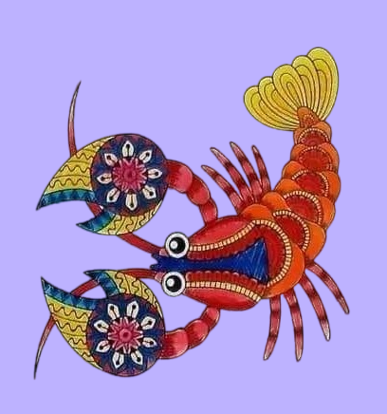  ○ يعلق النماذج على السبورة  ( تحليل و مناقشة لنموذج )  • ماذا تشاهد في الصورة الأولى؟ ماذا تشبه ؟  • كيف نسمي هذه الزخرفة؟  • ما اسم الحيوان في الصورة الثانية ؟      • كيف نسمي هذا النوع من الزخرفة ؟  • مما تتكون الزخرفة في الصورة الثالثة ؟  • كيف نطلق على هذه الزخرفة ؟  • الصورة الرابعة عبارة عن ماذا ؟ هل يمكنك قراءتها ؟  • ما اسم هذه الزخرفة ؟  ○ الاستنتاج :  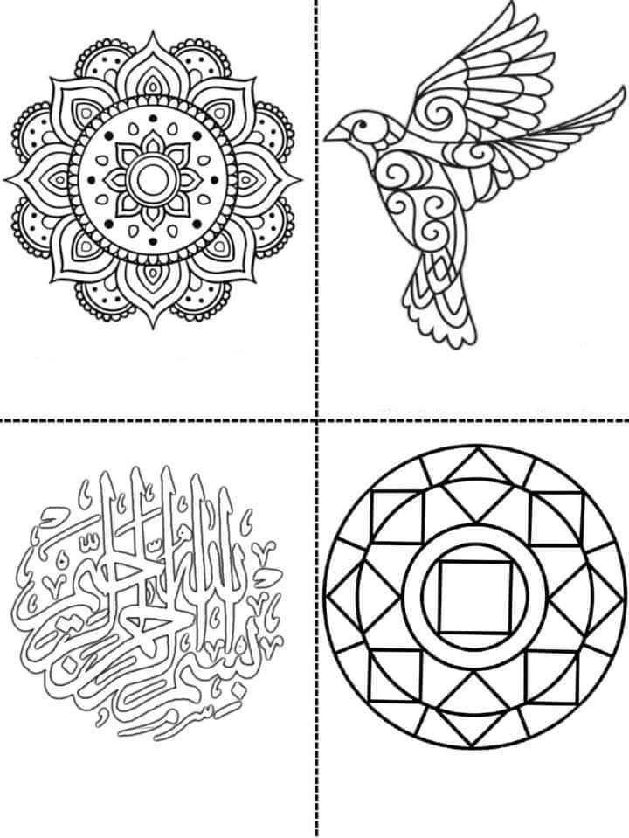  الزخرفة : هي رسومات جميلة ، متشعبة ومتناسقة تستعمل فيها أشكال مختلفة .  أنواع الزخرفة : تختلف باختلاف طريقة رسمها  الزخرفة النباتية : تعتمد على النباتات. الزخرفة الحيوانية : تعتمد على الحيوانات.  الزخرفة الهندسية : تعتمد على الأشكال. الزخرفة الخطّية : تعتمد الكلمات و الجمل .  مرحلة التجسيد :  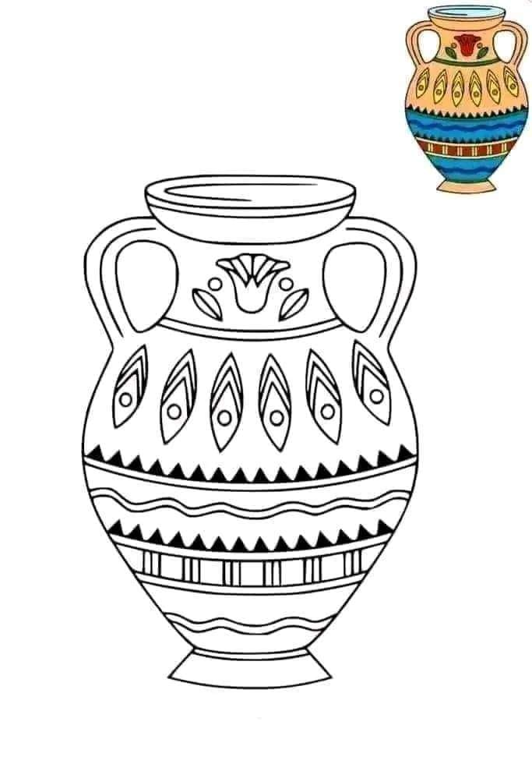  • عرض النموذج  • مطالبة التلاميذ بتحديد نوع الزخرفة ثم تلوين الرسم حسب النموذج  • مراقبة أعمال التلاميذ ( طريقة الجلوس و طريقة التلوين ... ) |  |   يستمع  يجيب  يقرأ
التدريب  والاستثمار | • يقدّم عمله الفنّي  • يقيم عمله الفنّي ذاتيا  • يتم تقييم الأعمال من طرف الأستاذ لتقديم الإرشادات  • تعلّق أفضل الاعمال في ركن التربية التشكيلية |  | يقدّم  عمله  يبدي رأيه في أعمال الآخرين


حَضَرَتْ فُصُولُ العَامِ مَجْلِسًا مِنْ مَجَالِسِ الْأَدَبِ،
فَقَامَ كُلُّ وَاحِدٍ مِنْهَا يُعْرِبُ عَنْ نَفْسِهِ وَيَفْتَخِرُ عَلَى أَبْنَاءِ جِنْسِهِ .

فقَال الرَّبيعُ : أَنَا شَابُّ الزَّمَانِ وَ رُوحُ الْحَيَوانِ ، أَنَا حَيَاةُ النُّفُوسِ وَ نُزْهَةُ الأَبْصَارِ ، أَيَّامِي كُلُّهَا أَعْيَادُ
وَ مَوَاسِمُ ، فِيهَا يَظْهَرُ النَّبَاتُ وَتَفِيضُ عُيُونُ الأَنْهَارِ وَ يَعْتَدِلُ اللَّيْلُ وَ النَّهَارُ . وَ تَخْرُجُ الْخَبَايَا مِنَ الزَّوَايَا .
وَلمَّـا اِنْتَهَى مِنْ فَخْرِهِ . ! وَ مَا أَلْطَفَ هَوَائِي ! وَمَا أَبْدَعَ شَمْسَ نَهَارِي! مَا أَجْمَلَ نُجُومَ لَيْلِي
قَامَ الصَّيْفُ يُعَارِضُهُ ،قَائِلًا: أَنَا الصَّاحِبُ الْمُوَافِقُ ، وَالصَّدِيقُ الصَّادِقُ ، أَجْتَهِدُ فِي مَصْلَحَةِ الأَصْحَابِ ،
وَ أَرْفَعُ عَنْهُم كُلْفَةَ حَمْلِ الثِّيَابِ ، وَأُخَفِّفُ أَثْقَالَهُم وَ أُوَفِّرُ أَمْوَالَهُمْ ، بِي يَزْهُو الرَّطْبُ ، وَ يَنْضُجُ العِنَبُ ،وَ يَنْعَقِدُ حَبُّ الرُّمَانِ ، الرِّزْقُ مَقْسُومٌ فِي أَيَّامِي ، وَ الْخَيْرُ مَوْجُودٌ فِي زَمَانِي .
فَقَامَ الْخَرِيفُ وَ قَالَ : أَنَا سَائِقُ الْغُيُومِ ، وَهَازِمُ السُّمُومِ ، فِي أَيَّامِي تُقْطَفُ الثِّمَارُ وَ تَصْفُو الأَنْهَارُ ، وَ يَتَرَقْرَقُ دَمْعُ الْعُيُونِ ، وَيَتَكَوَّنُ وَرَقُ الْغُصُونِ ،بِي تَطِيبُ الأَوْقَاتُ وَ تَرِقُّ النَّسَمَاتُ وَ تَسْكُنُ حَرَارَةُ القُلُوبِ وَ يَكْثُرُ أَنْوَاعُ الْمَطْعُومِ وَ الْمَشْرُوبِ . فَلَمَّا فَرَغَ مِنْ مُبَاهَاتِهِ بِنَفْسِهِ .
اِنْتَصَبَ الشِّتَاءُ قَائٍلًا : أَنَا شَيْخُ الْجَمَاعَةِ وَ صَاحِبُ البِضَاعَةِ وَ المُقَابَلُ بِالسَّمْعِ وَ الطَّاعَةِ ، أَجْمَعُ شَمْلَ الأَصْحَابِ وَأَسْبِلُ عَلَيْهِم الْحِجَاب وَ أُتْحِفُهُمْ بِالطَّعَامِ وَالشَّرَابِ ،إِحْسَانِي مَعْرُوفٌ ، وَخَيْرِي مَوْصُوفٌ ،
وَ ثِمَارِي دَانِيَةُ القُطُوفِ، أَيَّامِي وَجِيزَة وَ أَوْقَاتِي عَزِيزَة .

وَلَمَّا اِنْتَهَى كُلُّ وَاحِدٍ مِنْ مَقَالِهِ ، عَمَّ السُّرُورُ وَ اِنْشَرَحَتِ الصُّدُورُ . كُلُّ فَصْلٍ عَدَّدَ صِفَاتَهُ وَلَمْ يَكُنْ كَاذِبًا .

حَضَرَتْ فُصُولُ العَامِ مَجْلِسًا مِنْ مَجَالِسِ الْأَدَبِ،
فَقَامَ كُلُّ وَاحِدٍ مِنْهَا يُعْرِبُ عَنْ نَفْسِهِ وَيَفْتَخِرُ عَلَى أَبْنَاءِ جِنْسِهِ .

فقَال الرَّبيعُ : أَنَا شَابُّ الزَّمَانِ وَ رُوحُ الْحَيَوانِ ، أَنَا حَيَاةُ النُّفُوسِ وَ نُزْهَةُ الأَبْصَارِ ، أَيَّامِي كُلُّهَا أَعْيَادُ
وَ مَوَاسِمُ ، فِيهَا يَظْهَرُ النَّبَاتُ وَتَفِيضُ عُيُونُ الأَنْهَارِ وَ يَعْتَدِلُ اللَّيْلُ وَ النَّهَارُ . وَ تَخْرُجُ الْخَبَايَا مِنَ الزَّوَايَا .
وَلمَّـا اِنْتَهَى مِنْ فَخْرِهِ . ! وَ مَا أَلْطَفَ هَوَائِي ! وَمَا أَبْدَعَ شَمْسَ نَهَارِي! مَا أَجْمَلَ نُجُومَ لَيْلِي
قَامَ الصَّيْفُ يُعَارِضُهُ ،قَائِلًا: أَنَا الصَّاحِبُ الْمُوَافِقُ ، وَالصَّدِيقُ الصَّادِقُ ، أَجْتَهِدُ فِي مَصْلَحَةِ الأَصْحَابِ ،
وَ أَرْفَعُ عَنْهُم كُلْفَةَ حَمْلِ الثِّيَابِ ، وَأُخَفِّفُ أَثْقَالَهُم وَ أُوَفِّرُ أَمْوَالَهُمْ ، بِي يَزْهُو الرَّطْبُ ، وَ يَنْضُجُ العِنَبُ ،وَ يَنْعَقِدُ حَبُّ الرُّمَانِ ، الرِّزْقُ مَقْسُومٌ فِي أَيَّامِي ، وَ الْخَيْرُ مَوْجُودٌ فِي زَمَانِي .
فَقَامَ الْخَرِيفُ وَ قَالَ : أَنَا سَائِقُ الْغُيُومِ ، وَهَازِمُ السُّمُومِ ، فِي أَيَّامِي تُقْطَفُ الثِّمَارُ وَ تَصْفُو الأَنْهَارُ ، وَ يَتَرَقْرَقُ دَمْعُ الْعُيُونِ ، وَيَتَكَوَّنُ وَرَقُ الْغُصُونِ ،بِي تَطِيبُ الأَوْقَاتُ وَ تَرِقُّ النَّسَمَاتُ وَ تَسْكُنُ حَرَارَةُ القُلُوبِ وَ يَكْثُرُ أَنْوَاعُ الْمَطْعُومِ وَ الْمَشْرُوبِ . فَلَمَّا فَرَغَ مِنْ مُبَاهَاتِهِ بِنَفْسِهِ .
اِنْتَصَبَ الشِّتَاءُ قَائٍلًا : أَنَا شَيْخُ الْجَمَاعَةِ وَ صَاحِبُ البِضَاعَةِ وَ المُقَابَلُ بِالسَّمْعِ وَ الطَّاعَةِ ، أَجْمَعُ شَمْلَ الأَصْحَابِ وَأَسْبِلُ عَلَيْهِم الْحِجَاب وَ أُتْحِفُهُمْ بِالطَّعَامِ وَالشَّرَابِ ،إِحْسَانِي مَعْرُوفٌ ، وَخَيْرِي مَوْصُوفٌ ،
وَ ثِمَارِي دَانِيَةُ القُطُوفِ، أَيَّامِي وَجِيزَة وَ أَوْقَاتِي عَزِيزَة .

وَلَمَّا اِنْتَهَى كُلُّ وَاحِدٍ مِنْ مَقَالِهِ ، عَمَّ السُّرُورُ وَ اِنْشَرَحَتِ الصُّدُورُ . كُلُّ فَصْلٍ عَدَّدَ صِفَاتَهُ وَلَمْ يَكُنْ كَاذِبًا .

